附件一
教育部103年度「校園外來入侵種及動植物疫病防治研習會」實施計畫（二）

- 依據：教育部102年10月22日臺教資(六)字第1020158490號函辦理。
- 研習目的：
  - 協助加強各級學校館所教師暨員工對校園外來入侵種、動植物疫病與小黑蚊等防治之知能，並應用於教學中，深化學生環境素養。
  - 協助學校適時、適地、適量，並在安全、有效及經濟原則下落實防治之工作。
  - 強化國內入侵紅火蟻、動植物疫病及小黑蚊防治人力資源與防治師資人員。
- 計畫說明：
  - 臺灣於民國92年遭到入侵紅火蟻危害，至今已有236所學校館所曾經或仍有入侵紅火蟻危害。近二年來新竹地區學校館所紅火蟻案例逐漸增加，如何在適時、適地、適量，並在安全、有效及經濟原則下進行外來入侵種的防治工作，是目前各級學校最迫切的問題之一。
  - 小花蔓澤蘭、日本菟絲子、銀膠菊等外來入侵植物，已在臺灣嚴重危害，並造成許多經濟上的損失。在全國高中職暨大專院校外來入侵植物的調查中，至少有80所學校受到外來入侵植物的危害。由於對外來入侵植物的防除工作需要各單位互相配合進行。因此了解各種入侵植物的生態習性、影響及其防治方式，才能避免造成危害。
  - 小黑蚊近年來迅速蔓延成全國性的環境問題，小黑蚊危害會影響校園師生健康及環境品質，防治工作實為當務之急。
  - 爰上，教育部特辦理「校園外來入侵種及動植物疫病防治研習會」，協助學校針對上述之入侵紅火蟻﻿、植物病蟲害及小黑蚊等危害進行輔導與防治工作。
- 參加對象：
  - 入侵紅火蟻危害校園：桃園縣、新北新、新竹縣與新竹市等地區。
  - 有小黑蚊危害及防治需求之學校。
- 研習日期及名額：103年7月2日（星期三）。
- 研習地點：臺北市立大學（臺北市中正區愛國西路1號），科學館1樓107階梯教室。
- 報名方式：即日起開始接受報名，至103年6月27日（星期五）下午5:00止。研習會實施計畫書（附件一）及報名表（附件二）請逕於輔導團網頁（https://140.111.1.181/）查詢下載。報名參加者請以電子郵件（E-mail）方式報名（詳見附件二報名表），名額計65名，額滿為止。
- 研習時數及公差假：本研習由主辦單位統一核予6小時終身學習時數，並由報名學員服務學校（單位）核予公差假。
- 活動費用：本研習活動免費（含研習教材、午餐）。
- 聯絡人員及方式：薛翔泰、何旻遠（02）2371-1254，E-mail：fireant@utaipei.edu.tw。

- 課程內容：
時間 | 課程大綱 | 講師
9:00~9:20 | 報 到
9:20~10:50 | 入侵紅火蟻危害現況、生態習性及防治方法 | 黃榮南 教授  國立臺灣大學昆蟲學系
10:50~11:00 | 休 息/含標本實物觀察(教育部校園外來入侵種及動植物疫病防治輔導團)
11:00~12:30 | 校園入侵植物生態習性、影響及防治方法 | 黃士元 副研究員  特有生物研究保育中心植物保育研究室
12:30~13:30 | 午 餐 時 間/含現場實例觀察(教育部校園外來入侵種及動植物疫病防治輔導團)
13:30~15:00 | 小黑蚊生態與防治實習-植物園 (分組進行) | 1.徐爾烈 教授  國立臺灣大學昆蟲學系  2.黃基森 副教授  臺北市立大學地球環境暨生物資源學系(含環境教育與資源碩士班)
15:00~15:10 | 休 息
15:10~16:00 | 小黑蚊生態與防治 | ﻿徐爾烈 教授  國立臺灣大學昆蟲學系
16:00~16:10 | 綜合座談 | 黃基森 副教授  臺北市立大學地球環境暨生物資源學系(含環境教育與資源碩士班)

- 交通資訊：為響應節能減碳，請多利用大眾運輸工具。
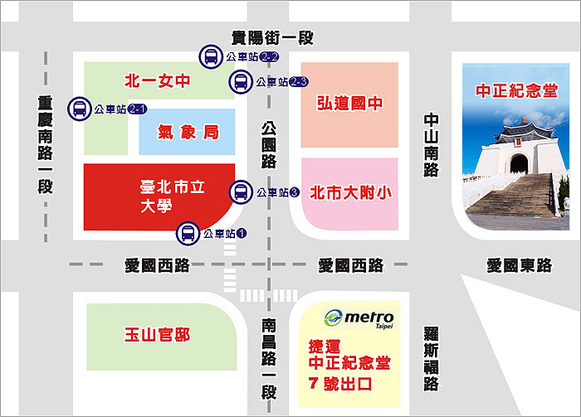
臺北市立大學（臺北市中正區愛國西路1號）

1、捷運：中正紀念堂站7號出口或小南門站。
2、公車：
公車站 1 （市立大學站）： 252、662、644
公車站 2 （一女中站）：
2-1 262、3、0東
2-2 臺北客運、15路樹林、指南3、聯營270、235、662、663
2-3 聯營204、241、243、244、236、251、662、663、644、706、235、532、630
公車站 3（市立大學附小站）：204、235、630、644、532、706、662、663、241、243、244、5、236、251 （聯營204、630為低地板公車）

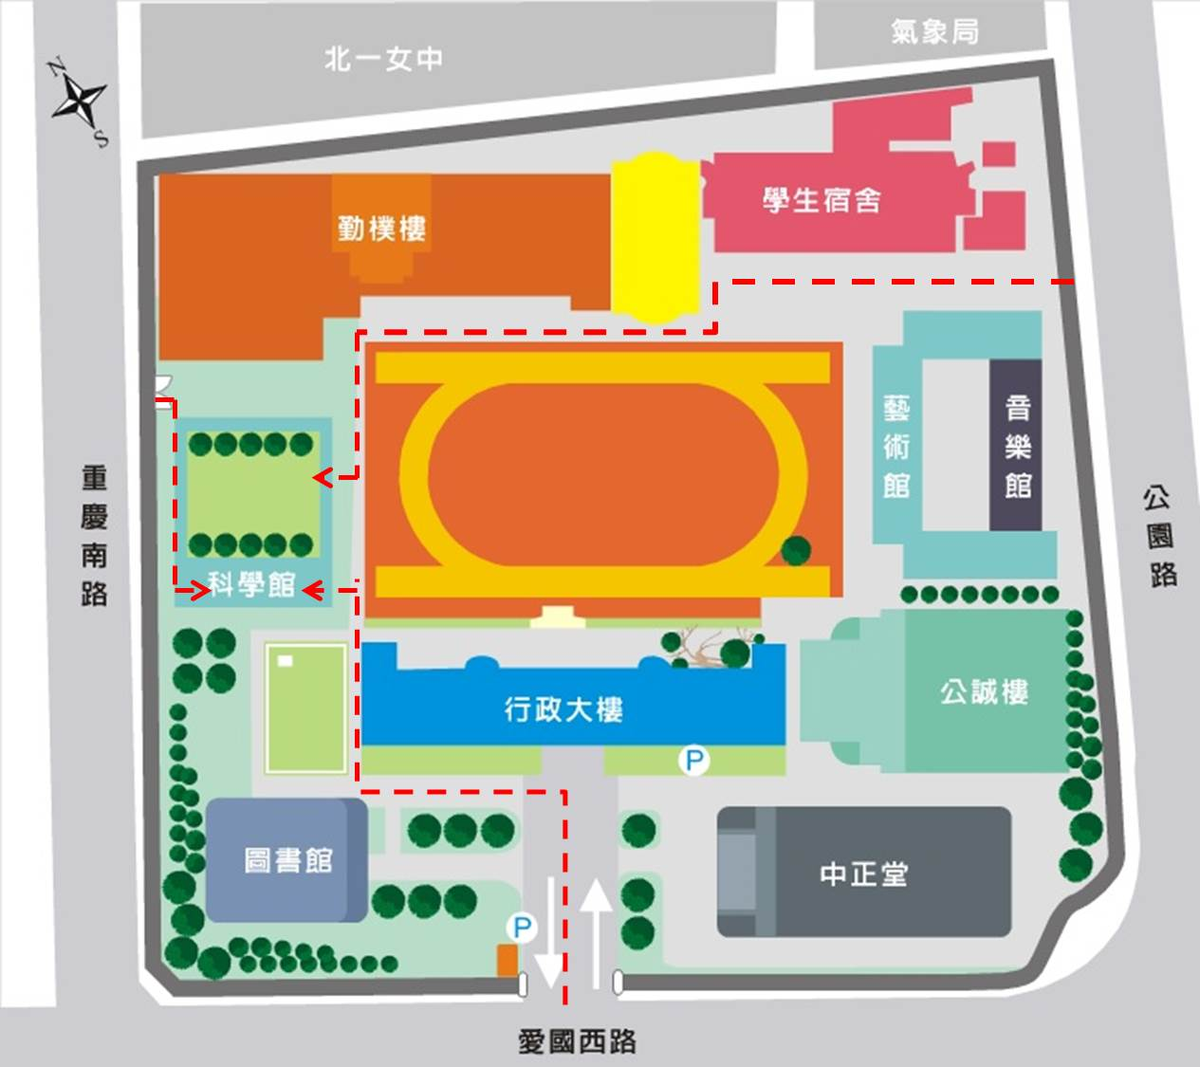
臺北市立大學校園示意圖
*臺北市立大學無法提供停車位。

附件二
教育部103年度「校園外來入侵種及動植物疫病防治研習會」(二)報名表
姓名 |  | 性別
身分證字號 | （需時數者務必填寫） | 職稱
服務單位 |  | 飲食 | □葷 □素 □不需
聯絡電話 | （辦公室或手機）
聯絡地址
E-mail | （務必填寫）
終身學習時數 | □公務員；□教師（若您未勾選，將視同不需要時數）  □非上述兩者身分者，但需要上課證明者（提供紙本證明單）
提醒您，若您完成報名後，發現無法前來參加課程，請來電或來信通知，此研習會為免費參加，請勿佔用名額，感謝您熱情的參與和合作。
- 需本研習活動核發終身學習時數共6小時者，身分證字號請務必填寫正確，不需要時數者請勿填寫。
- 為響應環保節省紙張，請透過E-mail報名 （檔案形式為word的doc格式）。
- 當您傳送出報名表後，2個工作天內會收到一組報名序號，例如103B001、103B002。若您無收到任何回覆同等於報名未成功，煩請向各區負責人詢問。

督導單位：教育部
辦理單位：臺北市立大學
報名日期：即日起至103年6月27日（星期五），下午5:00止。
報名方式：請利用電子郵件（E-mail）方式報名，聯絡方式如下:
聯絡電話：（02）2371-1254
E-mail：fireant@utaipei.edu.tw 薛翔泰、何旻遠。

